Задания на 12. 05. 20 г
Обратную связь осуществляем по электронной почте nshorina1967@mail.ru
(без подчеркивания, пробелов, все с маленькой буквы),
вайбер 89273826818

8 а, б, в
Тема «Органы осязания, обоняния, вкуса»
- Изучите параграф 55 «Органы осязания, обоняния, вкуса»
Для закрепления темы выполните тест:
«Органы осязании, обоняния, вкуса»
1. Тактильные осязательные рецепторы находятся
а) в толще кожи б) в полукружных каналах
в) в носовой полости г) на поверхности костей
2. Какая часть языка наиболее восприимчива к сладкому вкусу?
а) кончик б) передняя часть в) боковые края г) задняя часть
3. Человек воспринимает запахи при
а) поступление кислорода в кору головного мозга б) выдыхании кислорода
в) вдыхании воздуха г) задержке дыхания
4. Как называются образования, в которых располагаются вкусовые рецепторы?
а) сосочки б) реснички в) железы г) клетки
5. В какую зону коры больших полушарий головного мозга передается возбуждение от тактильных (осязательных) рецепторов ?
а) в двигательную б) в кожно-мышечную в ) в зрительную г ) в слуховую
6.Обонятельные рецепторы расположены
а ) в лобных долях в ) в слизистой оболочке верхней раковин носовой полости
в ) на кончике носа г) в гайморовых пазухах
7.Какая часть наиболее восприимчива к кислому вкусу?
а ) кончик б ) передняя часть в ) боковые края г ) задняя часть
8. Какие утверждения верны.
а) во вкусовых сосочках располагаются вкусовые рецепторы
б) орган обоняния образован вкусовыми клетками с микроворсинками
в) сухая пища кажется безвкусной
г) тактильные рецепторы равномерно распределены по всей коже человека
д ) кончик языка более чувствителен к горькому вкусу
е) тактильных рецепторов больше всего на подушечках пальцев, губах, кончике языка
9. Установите последовательность передачи информации во вкусовом анализаторе. Запишите соответствующую последовательность цифр.
1) передача вкусовых импульсов в подкорковые ядра
2) при попадании пищи в ротовую полость происходит растворение веществ, входящих в её состав, с помощью слюны
3) раздражение вкусовых рецепторов
4) анализ информации во вкусовой зоне коры больших полушарий
5) передача информации по вкусовому нерву
6) возникновение вкусовых ощущений, которые имеют также эмоциональную окраску

- Повторите параграфы 52-55. Выполните задания на с. 223:
А) дополните предложения;
Б) отметьте верные утверждения.
Ответы можете прислать по желанию.

9 а, б
Тема «Приспособленность организмов к действию факторов среды»
1. Посмотрите видеоурок
https://interneturok.ru/lesson/biology/9-klass/osnovy-ekologii/prisposoblennost-organizmov-k-vliyaniyu-faktorov-sredy
- Прочитайте параграф 50, текст о классификации различных форм приспособлений у живых организмов (адаптаций) и полученные знания из текста структурируйте, оформив их в виде таблицы.
Приспособления к среде обитания проявляются во внешнем и внутреннем строении, процессах жизнедеятельности, поведении. Форма тела различных животных служат ярким примером приспособленности организмов к среде обитания.
Покровительственная окраска и форма тела у некоторых животных делают их незаметными на фоне окружающей среды, маскируют их. Некоторые животные имеют яркую окраску, которая резко выделяет их на фоне окружающей среды. Такая окраска называется предупреждающей.
Некоторые беззащитные и съедобные животные подражают видам, которые хорошо защищены от нападения хищников. Это явление называется мимикрией. Защита от поедания свойственна многим животным и растениям. Они защищают себя сами.
Поведенческие адаптации - это изменения поведения животных в тех или иных условиях: забота о потомстве, образование отдельных пар в брачный период, а зимой объединение в стаи, что облегчает пропитание и защиту, отпугивающее поведение, замирание, имитация ранения или смерти, спячка, запасание корма.
Приспособленность процессов жизнедеятельности к условиям обитания называются физиологическими адаптациями: накопление жира пустынными животными, железы, избавляющие от избытка солей, теплолокация, эхолокация.
Биохимические адаптации связаны с образованием в организме определенных веществ, облегчающих защиту от врагов или нападение на других животных

Формы адаптаций | Примеры | Описание адаптаций Значение
Форма тела
Покровительственная окраска (маскировка)
Покровительственная окраска (маскировка)
Предупреждающая окраска
Мимикрия
Поведенческие адаптации
Физиологические адаптации
Биохимические адаптации

Задание 3. (дополнительное задание, на «5»)
Соотнесите приведенные примеры приспособлений с типами адаптаций:
Ответы в виде букв занесите в предложенную таблицу:

Морфологические адаптации | Физиологические адаптации | Биохимические адаптации | Поведенческие адаптации

а) форма тела дельфина и палочника
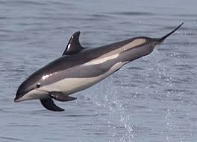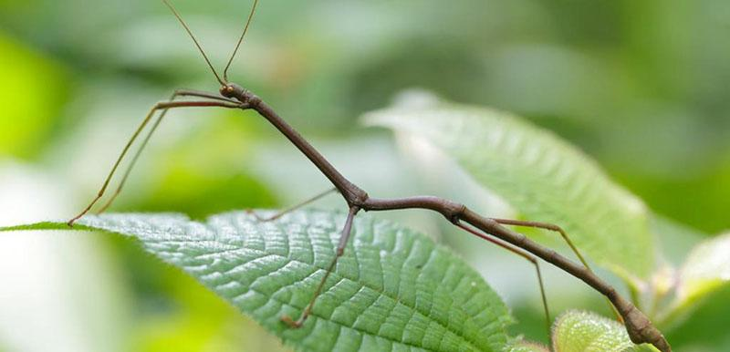

б) высокое содержание миоглобина в мышцах ныряющих животных
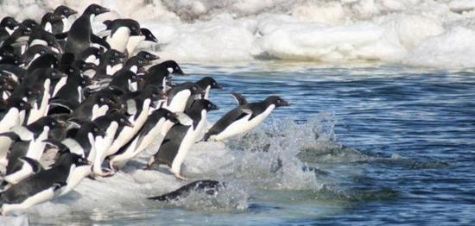

в) расчленяющая окраска зебр
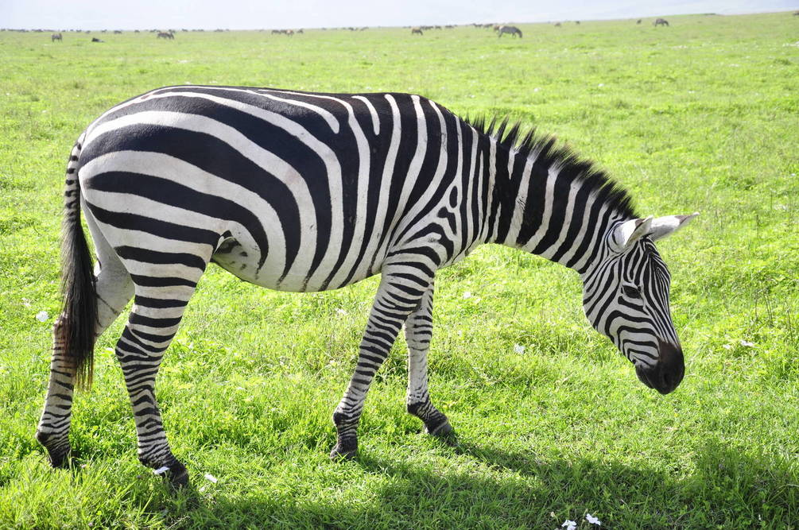

г) способность к восприятию предметов при слабом освещении у ночных хищников
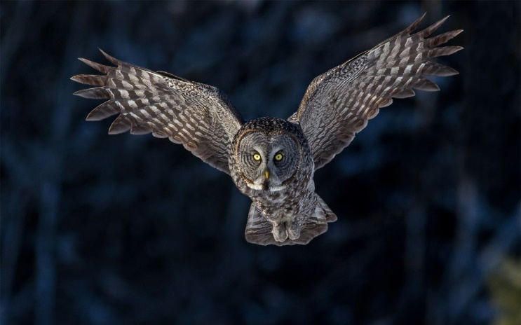

д) способность существовать в горячих источниках или, наоборот, в условиях вечной мерзлоты
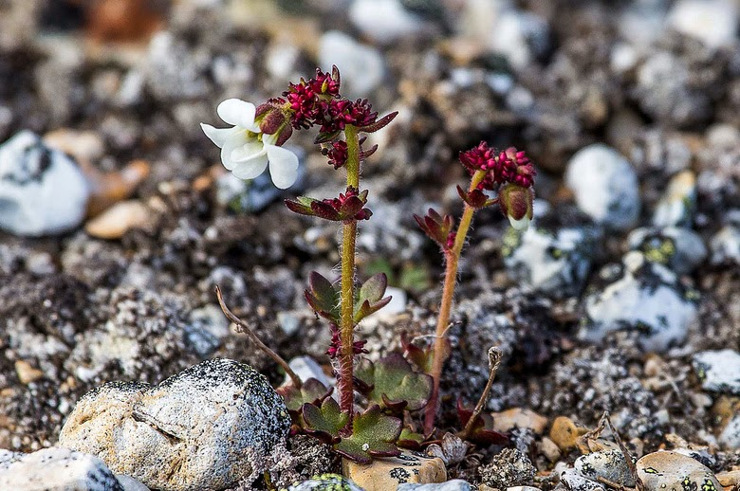

е) покровительственная окраска донных рыб
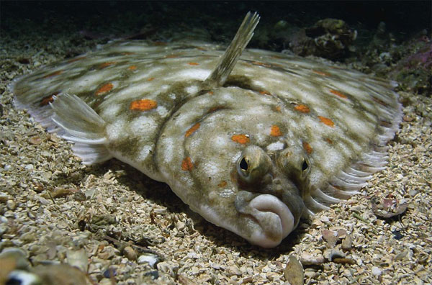

ж) яйцо малой кукушки в гнезде малой камышовки
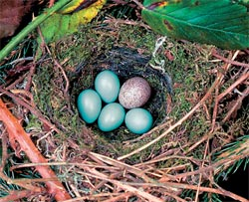

з) способность змей к термолокации
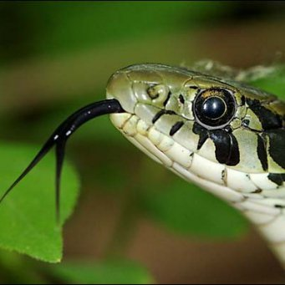

и) поза покоя в случае опасности у опоссума
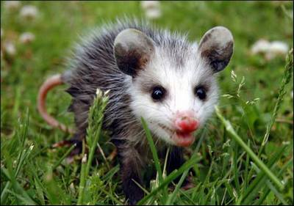

к) ориентирование летучих мышей и дельфинов в пространстве с помощью эхолокации
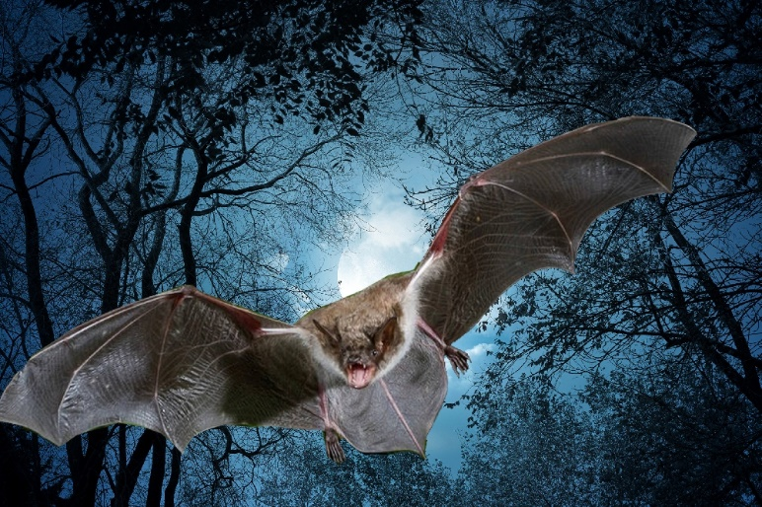

л) устрашающая поза австралийской бородатой ящерицы
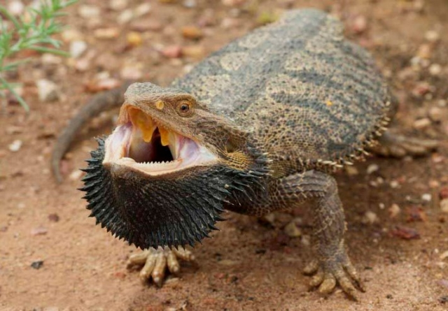
м) способность птиц и млекопитающих регулировать потери воды с поверхности дыхательных путей
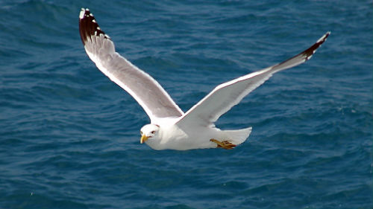

н) способность самцов непарного шелкопряда улавливать запах ароматической железы самки с расстояния 3 км
